MÔ TẢ DỰ ÁN

“QUẢN LÝ QUÁN CAFÉ”

1. Khái quát

Kinh doanh quán café là hình thức kinh doanh phổ biến ở Việt nam. Vì vậy việc triển khai dự án phần mềm quản lý quán café sẽ giúp sinh viên mới vào ngành học dễ tiếp cận thực tế:

* 1. Hiểu được sự khác biệt và tương đồng giữa qui trình nghiệp vụ “vật lý” và “logic”;
  2. Hiểu được khả năng và giới hạn của phần mềm có thể làm gì để trợ giúp các hoạt động của con người;
  3. Nắm bắt được qui trình sản xuất phần mềm;
  4. Hiểu và nhận thức được các lĩnh vực kiến thức và kỹ năng cần có của lập trình viên để xác định rõ con đường rèn luyện nghề nghiệp của mình trong tương lai;

1. Yêu cầu
   1. Yêu cầu nghiệp vụ
      1. Quản lý kho hàng hóa, nguyên liệu của quán
      2. Quản lý hóa đơn bán hàng, khách hàng
      3. Quản lý nhân viên, chấm công và tính lương
      4. Lập các báo cáo nghiệp vụ: **doanh thu, cân đối kho, theo dõi nợ, lãi lỗ**
   2. Yêu cầu hệ thống
      1. Bảo mật và phân quyền làm việc cho nhân viên
      2. Sản phẩm sử dụng được trên máy tính và điện thoại
   3. Yêu cầu khác
      1. Khách hàng mong muốn sớm có sản phẩm để sử dụng
      2. In hóa đơn bán lẻ trên máy in giấy cuộn
2. Đặc tả hệ thống
   1. Các qui trình nghiệp vụ

(*Thực hành mô tả các qui trình vật lý và logic sau*)

* + 1. Quản lý danh mục các dữ liệu nghiệp vụ cơ bản
    2. Qui trình nhập kho và thanh toán
    3. Qui trình bán hàng, pha chế và thanh toán
    4. Qui trình thanh toán các loại phí
    5. Qui trình chấm công và tính lương
    6. Qui trình lập các báo cáo, thống kê
  1. Mô hình chức năng

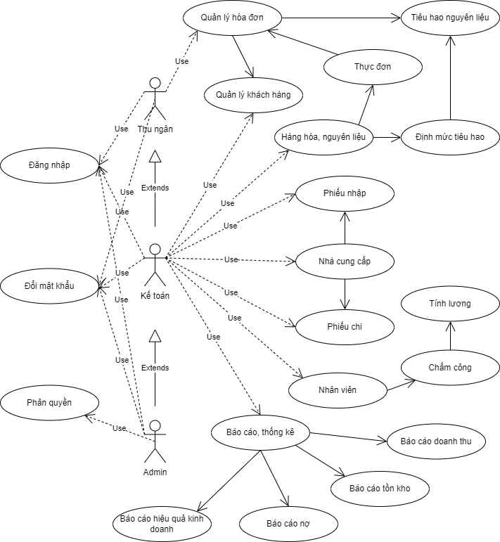

Hình 1. Biểu đồ Use Case

* 1. Mô hình dữ liệu logic

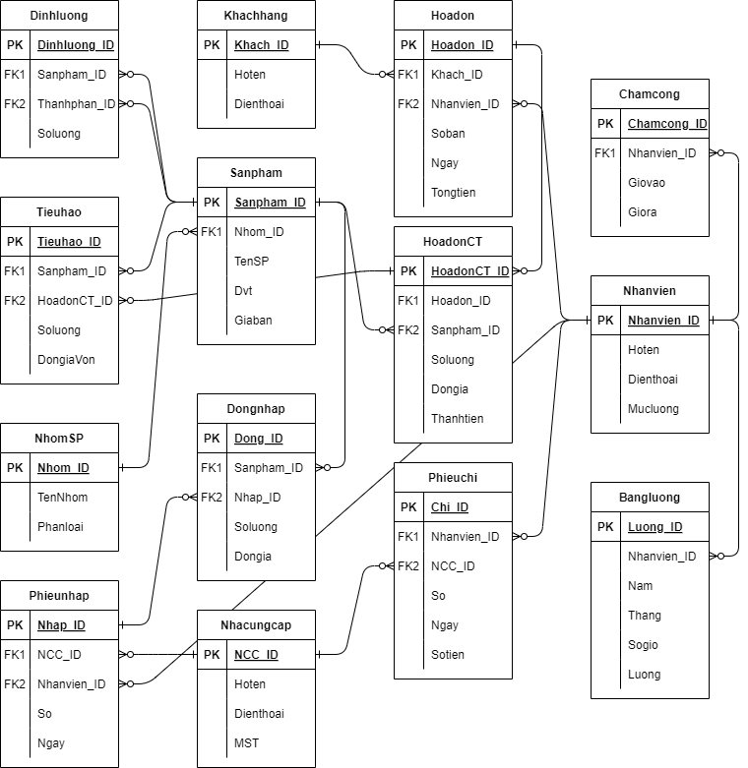

Hình 2. Mô hình dữ liệu logic

* 1. Mô hình dữ liệu vật lý
     1. Hệ thống sử dụng hệ quản trị CSDL MS SQL Server
     2. Kiểu dữ liệu:
        1. Các khóa chính và khóa phụ: uniqueidentifier (Guid)
        2. Các dữ liệu chuỗi: nvarchar(xxx) – xxx là số ký tự
        3. Số lượng, số giờ: double
        4. Giá trị: decimal
        5. Thời gian: DateTime
        6. Năm, tháng: int
        7. Phanloai: enum (0 – Hàng hóa, 1 – Sản phẩm pha chế, 2 – Nguyên liệu)

(*Liệt kê các bảng cấu trúc dữ liệu ở đây – sinh viên thực hiện*)

* 1. Mô hình classes
     1. (*Xem clip*)
     2. Tùy biến classes (*Xem clip*)

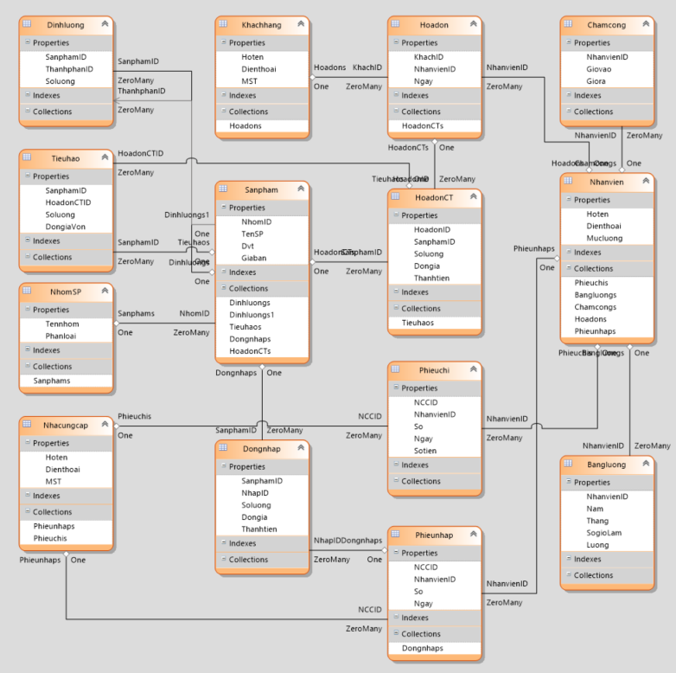

1. Qui trình phần mềm
   1. Qui trình Water Fall

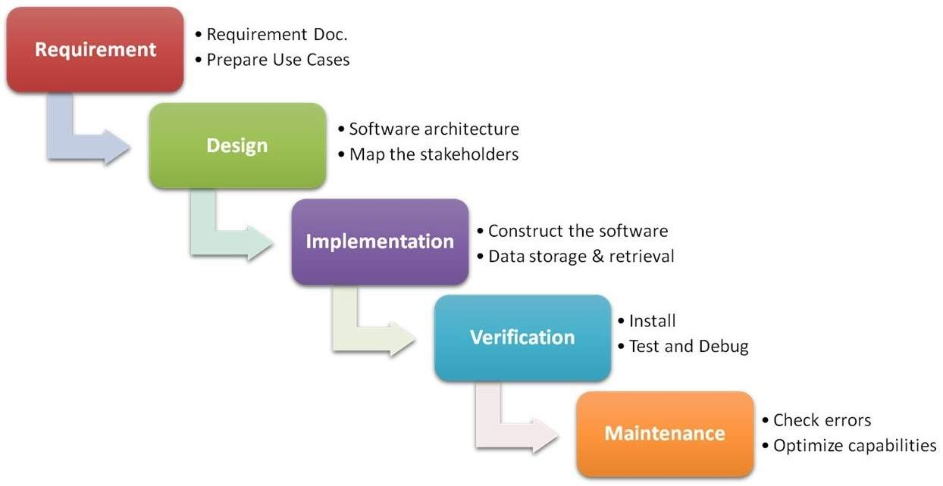

Hình 3. Qui trình Water Fall

* + 1. Đây là qui trình phát triển phần mềm có tính chất cổ điển, truyền thống, ra đời từ khi xuất hiện lĩnh vực lập trình máy tính. Ở thời kỳ ban đầu của mình, ngành khoa học máy tính tập trung chủ yếu vào việc giải quyết các bài toán tính toán khoa học và kỹ thuật. Các ứng dụng phần mềm cho các bài toán này chỉ sử dụng được khi đã hoàn thiện;
    2. Để áp dụng qui trình này cần hiểu rõ và đầy đủ các yêu cầu đầu vào, các điều chỉnh (nếu có) là rất ít;
    3. Với dự án café, thực hiện xây dựng và lập trình theo thứ tự:
       1. Xây dựng các thực thể ở phía bên 1 trong mối quan hệ 1 – n (hình 2);
       2. Xây dựng các thực thể ở phía bên n trong mối quan hệ 1 – n (hình 2);
       3. Thực hiện từ trái sang phải, từ trên xuống dưới theo hình 1
  1. Qui trình Agile – Scrum

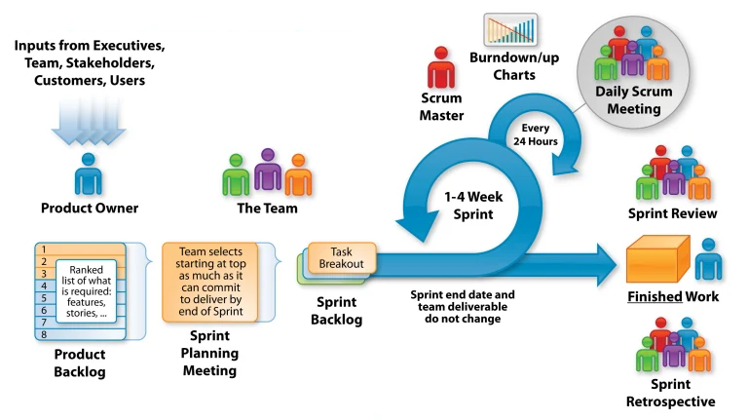

Hình 4. Qui trình Agile – Scrum

* 1. Cùng với sự phát triển của ngành khoa học máy tính, thiết bị phần cứng, kỹ thuật mạng máy tính và sự ra đời và phát triển của Internet, các bài toán phần mềm ngày càng đa dạng hơn, đặc biệt trong lĩnh vực kinh tế xã hội.
  2. Cùng một bài toán với một mục tiêu nhưng yêu cầu đầu vào có thể khác nhau ở mức độ nhất định; Phạm vi áp dụng và mức độ áp dụng có thể khác nhau. Nói cách khác, yêu cầu đối với sản phẩm phần mềm có tính linh hoạt, tính dễ điều chỉnh; Khách hàng luôn mong muốn có sản phẩm để sử dụng sớm nhất.
  3. Như vậy, qui trình phù hợp sẽ là Agile – Scrum
  4. Với dự án café, phương pháp thực hiện sẽ nhắm đến mục tiêu đáp ứng mong muốn của người dùng (User Story).

|  |  |  |  |
| --- | --- | --- | --- |
| **TT** | **Product’s Backlog** | **Sprints** | **Sprint’s Backlog** |
| 1 | Hệ thống được bảo mật và phân quyền | 1 | + Xây dựng các lớp Users và Roles  + Xác lập cơ chế phân quyền và bảo mật  + Xây dựng các lớp NhomSP, Sanpham, Khachhang, Hoadon, HoadonCT và xác lập quan hệ giữa chúng  + Xây dựng báo cáo doanh thu |
| 2 | Quản lý danh mục:  + Hàng hóa nguyên liệu  + Thực đơn  + Danh sách khách hàng |
| 3 | Hóa đơn bán hàng |
| 4 | Báo cáo doanh thu |
| 5 | Danh sách nhà cung cấp | 2 | + Xây dựng các lớp Nhacungcap, Phieunhap, Dongnhap, Phieuchi, Dinhluong, Tieuhao và xác lập quan hệ giữa chúng  + Thiết kế phương thức tính tiêu hao, cân đối kho và theo dõi nợ |
| 6 | Nhập kho |
| 7 | Quản lý chi phí |
| 8 | Tính tiêu hao nguyên liệu |
| 9 | Báo cáo cân đối kho |
| 10 | Theo dõi nợ |
| 11 | Quản lý nhân viên, chấm công và tính lương | 3 | + Xây dựng các class Nhanvien, Chamcong, Bangluong và xác lập các quan hệ  + Xây dựng phương thức tính lương  + Báo cáo lãi – lỗ |
| 12 | Báo cáo hiệu quả kinh doanh |

1. Sử dụng công cụ làm việc nhóm
   1. Jira: tìm trên youtube
   2. Github: tìm trên youtube
2. Phụ lục
   1. Phiếu nhập kho

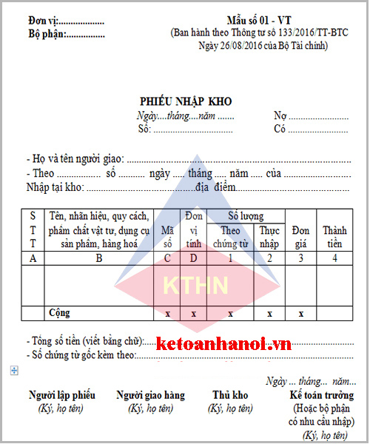

* 1. Hóa đơn bán lẻ

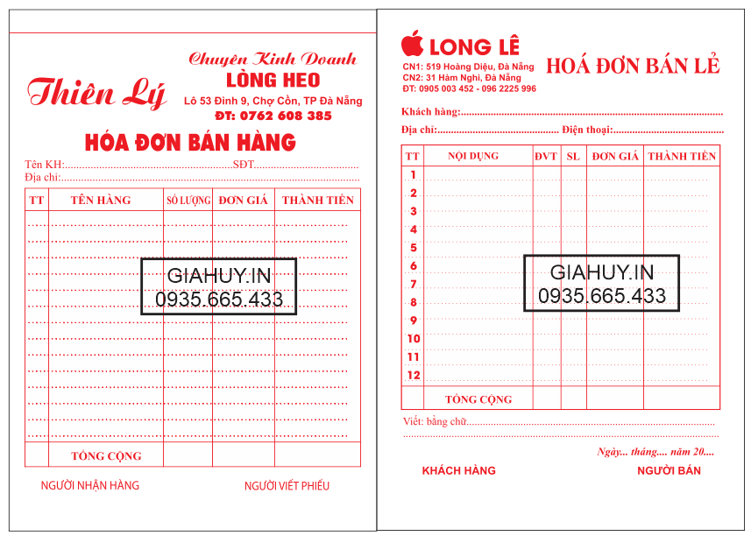

* 1. Phiếu chi

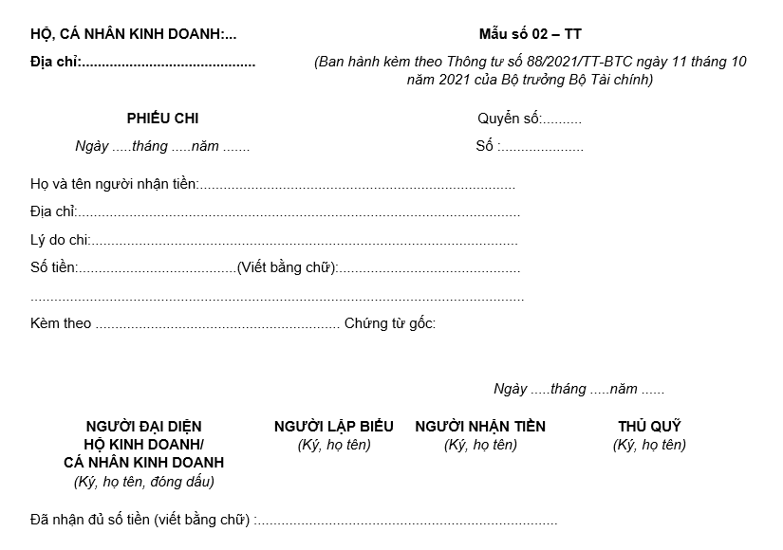

* 1. Phiếu thanh toán lương

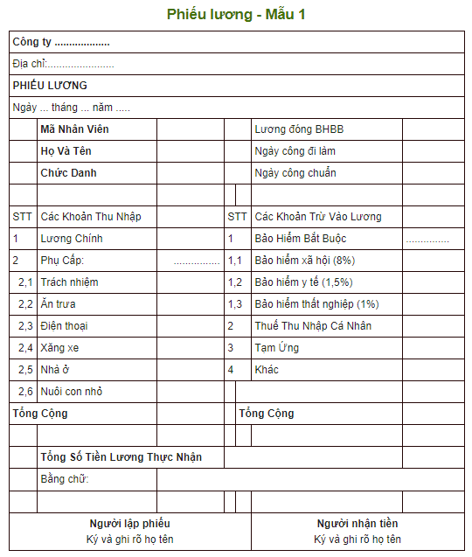

* 1. Báo cáo doanh thu

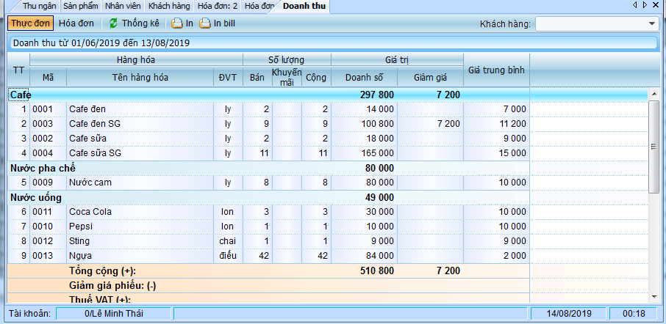

* 1. Sổ quỹ tiền mặt

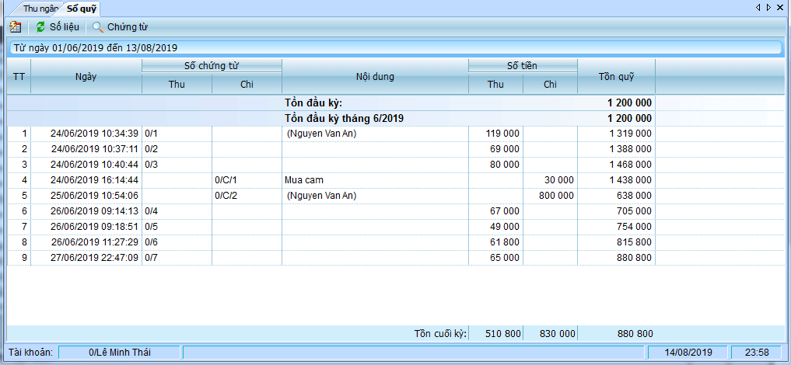

* 1. Bảng cân đối kho

